REPORT TECNICO
YOLO Phenocam
Funzionamento e principi progettuali
Sistema locale di analisi multi-vista per immagini Phenocam, progettato per generare output annotati e versioni con oscuramento privacy.
INPUT Una fotografia locale
ANALISI Immagine completa e otto viste di dettaglio
OUTPUT Immagine annotata, privacy o entrambe

Funzionamento del software
Il software elabora fotografie acquisite da una Phenocam per individuare persone e mezzi di trasporto. A partire da una singola immagine può generare una versione annotata, una versione con oscuramento privacy oppure entrambe.

1. Acquisizione e controllo dell’immagine
Il programma riceve il percorso dell’immagine, del modello di riconoscimento e degli output richiesti. Prima di iniziare controlla che i file necessari siano disponibili e che le destinazioni siano valide.
Questa verifica impedisce, per esempio, di sovrascrivere accidentalmente l’immagine originale o di avviare l’elaborazione senza aver indicato almeno un risultato da produrre.

2. Preparazione dell’immagine
L’immagine viene caricata applicando l’orientamento registrato dalla fotocamera e viene convertita in un formato uniforme. In questo modo fotografie provenienti da dispositivi o configurazioni differenti possono essere analizzate in modo coerente.
L’immagine preparata diventa la sorgente comune dell’intera elaborazione. Non viene modificata direttamente e viene conservata per la successiva produzione degli output.

3. Analisi attraverso più viste
Una singola analisi dell’immagine completa potrebbe non rilevare correttamente oggetti piccoli o molto lontani. Per questo il programma esamina nove viste: l’immagine completa e otto ritagli parzialmente sovrapposti.
Le viste vengono elaborate una alla volta. Questa scelta migliora la capacità di osservare i dettagli e, nello stesso tempo, limita il consumo di memoria sul Raspberry Pi.
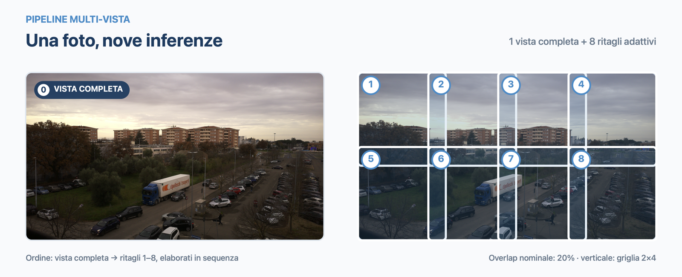

4. Riconoscimento degli oggetti
Ogni vista viene analizzata dal modello YOLO26n, che individua i possibili oggetti presenti e assegna a ciascuno una categoria e un livello di confidenza.
Il modello considera tutte le categorie per le quali è stato addestrato. La configurazione del programma non modifica il lavoro svolto dal modello, ma determina quali risultati saranno successivamente mostrati o oscurati.

5. Riunificazione dei risultati
Le rilevazioni ottenute dai diversi ritagli vengono riportate nella posizione corrispondente sull’immagine originale. Poiché lo stesso oggetto può comparire in più viste sovrapposte, il programma confronta i risultati ed elimina le rilevazioni duplicate.
Al termine di questa fase viene costruito un unico insieme coerente di oggetti, ordinato e riferito alle dimensioni originali della fotografia.

6. Produzione degli output
Il programma applica la configurazione delle classi e produce uno o due risultati indipendenti. L’immagine annotata mostra un riquadro, la categoria riconosciuta e il livello di confidenza; l’immagine privacy oscura le aree corrispondenti senza aggiungere elementi grafici.
I due output partono da copie separate dell’immagine preparata. Se non vengono rilevati oggetti appartenenti alle categorie abilitate, il programma produce comunque il risultato richiesto mantenendo invariata l’immagine preparata.

7. Salvataggio e comunicazione del risultato
Gli output vengono generati solamente dopo che tutte le viste sono state elaborate correttamente. Ogni file salvato viene controllato per verificare che sia stato effettivamente creato e che contenga dati.
In caso di successo, il programma comunica il tempo impiegato dal modello per l’analisi. In caso di errore restituisce un messaggio sintetico, distinguendo i problemi di configurazione, elaborazione e salvataggio senza mostrare dettagli interni del sistema.

Principi progettuali
Le scelte progettuali privilegiano un comportamento semplice, controllabile e adatto all’esecuzione locale su Raspberry Pi.
Elaborazione locale. L’intero processo viene eseguito sul dispositivo. Le immagini non vengono inviate a servizi esterni e il programma non richiede rete, database o piattaforme cloud. Questo riduce le dipendenze operative e limita la circolazione dei dati acquisiti dalla fotocamera.
Integrità dell’immagine originale. Il file di ingresso non viene mai utilizzato come destinazione. Orientamento, annotazioni e oscuramento vengono applicati in memoria o su copie separate, così l’originale rimane disponibile come riferimento.
Coerenza dell’elaborazione. Tutte le nove viste devono essere analizzate correttamente prima della produzione degli output. Un risultato parziale non viene considerato sufficiente: si evita così di creare immagini apparentemente valide ma basate su un’analisi incompleta.
Separazione tra riconoscimento e presentazione. Il riconoscimento viene eseguito una sola volta e i risultati alimentano le diverse rappresentazioni. Annotazione e privacy condividono quindi la stessa analisi, ma applicano trasformazioni finali differenti e indipendenti.
Configurazione controllata. L’operatore sceglie quali categorie utilizzare nei risultati senza modificare l’algoritmo. La configurazione predefinita comprende persone, biciclette, automobili, motocicli, autobus e camion e governa sia le annotazioni sia le aree oscurate.
Ripetibilità. L’ordine delle viste, il confronto dei risultati e la produzione degli output seguono regole fisse. A parità di immagine, modello e configurazione, il programma produce risultati riproducibili e più semplici da confrontare nel tempo.
Uso controllato delle risorse. Le viste sono elaborate in sequenza e attraverso una sola sessione del modello. La soluzione evita di mantenere contemporaneamente in memoria tutte le rappresentazioni dell’immagine ed è coerente con le risorse limitate del Raspberry Pi 3.
Limite dell’oscuramento privacy. La versione privacy oscura soltanto gli oggetti che il modello riesce a rilevare e che appartengono alle categorie abilitate. Non applica un oscuramento generico di volti, targhe o altre informazioni sensibili: la sua efficacia dipende quindi dalla qualità del riconoscimento.

Software principale
Le versioni riportate identificano i componenti essenziali dell’ambiente di esecuzione e del modello utilizzato.
Componente | Versione o modello | Funzione
Python | 3.11 o successivo  Testato con 3.13.5 | Esecuzione del programma
YOLO | YOLO26n | Riconoscimento degli oggetti
ONNX Runtime | 1.27.0 | Esecuzione del modello sulla CPU
Pillow | 12.3.0 | Lettura, annotazione, sfocatura e salvataggio
Ultralytics | 8.4.48 | Solo esportazione del modello; non è richiesto durante l’esecuzione
Nota. Ultralytics è necessario soltanto per rigenerare il modello ONNX su workstation; il funzionamento ordinario sul Raspberry Pi utilizza direttamente YOLO26n tramite ONNX Runtime.

